Tabel comparativ

la proiectul hotărârii Guvernului cu privire la modificarea Hotărârii Guvernului nr. 500/2018 pentru aprobarea Regulamentului privind cerințele generale de echipare a vehiculelor cu regim prioritar de circulație și a vehiculelor speciale

Nr. | Conținutul normei în vigoare | Modificarea propusă | Conținutul normei după modificare
Hotărârea Guvernului nr. 500/2018 pentru aprobarea Regulamentul privind cerințele generale de echipare a vehiculelor cu regim prioritar de circulație și a vehiculelor speciale
1. | 3. Regulamentul se aplică pentru vehiculele speciale ale:  1) Inspectoratului General al Poliţiei;  2) Inspectoratului General al Poliţiei de Frontieră;  3) Inspectoratului General de Carabinieri;  4) Inspectoratului General pentru Situaţii de Urgenţă;  4¹) Centrului Național Anticorupție;  5) Serviciului de Protecţie şi Pază de Stat;  6) Ministerului Sănătăţii;  7) Ministerului Apărării;  8) Băncii Naţionale a Moldovei;  9) Administrației Naționale a Penitenciarelor;  10) Serviciului Vamal;  10¹)serviciilor destinate transportării valorilor importante (vehicule speciale de încasare);  11) serviciilor de depanare. | punctul 3 se completează cu subpunctul 21), cu următorul cuprins:  ,,2¹) Inspectoratul General pentru Migrație;”; | 3. Regulamentul se aplică pentru vehiculele speciale ale:  1) Inspectoratului General al Poliţiei;  2) Inspectoratului General al Poliţiei de Frontieră;  2¹) Inspectoratul General pentru Migrație;  3) Inspectoratului General de Carabinieri;  4) Inspectoratului General pentru Situaţii de Urgenţă;  4¹) Centrului Național Anticorupție;  5) Serviciului de Protecţie şi Pază de Stat;  6) Ministerului Sănătăţii;  7) Ministerului Apărării;  8) Băncii Naţionale a Moldovei;  9) Administrației Naționale a Penitenciarelor;  10) Serviciului Vamal;  10¹)serviciilor destinate transportării valorilor importante (vehicule speciale de încasare);  11) serviciilor de depanare.
2. | Anexa nr. 1 | Anexa nr. 1  la poziția 2, coloana a treia, se completează cu textul ,, , lichen kaki”;  se completează cu poziția 2¹, cu următorul cuprins:  la poziția 3, coloana a treia se completează cu textul ,, , negru”.  poziția 10 va avea următorul cuprins: | Anexa nr. 1
  Nr. crt. | Denumirea instituției | Culoarea de bază a vehiculelor speciale | Culoarea benzilor reflectorizante
   | Inspectoratul General al Poliției | alb | verde
   | Inspectoratul General al Poliţiei de Frontieră | albastru, alb | -
   | Inspectoratul General de Carabinieri | alb | roşu
   | Inspectoratul General pentru Situaţii de Urgenţă:  - pompierii  - salvatorii  - Serviciul mobil de urgență, reanimare și descarcerare  - alte vehicule | roșu  alb, roșu  roșu  alb, gri | alb, galben, galben-albastru  oranj-albastru  galben-alb  oranj-albastru
  4¹. | Centrul Național Anticorupție | gri | albastru
   | Ministerul Sănătății (ambulanțele) | alb | oranj
   | Serviciul Vamal | alb | -
   | Administrația Națională a Penitenciarelor:  1) autobuze, microbuze, autoturisme  2) autocamioane | alb  verde | verde  alb
   | Ministerul Apărării:  1) vehiculele PM şi PMR;  2) vehiculele PM;  3) vehiculele destinate stingerii incendiilor;  4) mijloacele de transport sanitar ale Forțelor Armate | alb-negru  camuflat  roşu  alb,  verde şi camuflat | -  -  alb  roşu
   | Serviciile de încasare | portocaliu | verde
   | Serviciile de depanare | galben | roşu
  „2¹. | Inspectoratul General pentru Migrație | Alb | - ”;
  ,,10. | Serviciile de depanare:  1) ale rețelelor de gaze naturale;  2) ale rețelelor electrice. | galben  alb | roșu  albastru ”;
  Nr. crt. | Denumirea instituției | Culoarea de bază a vehiculelor speciale | Culoarea benzilor reflectorizante
  1 | Inspectoratul General al Poliției | alb | verde
  2 | Inspectoratul General al Poliţiei de Frontieră | albastru, alb, lichen kaki | -
  2¹. | Inspectoratul General pentru Migrație | alb | -
  3 | Inspectoratul General de Carabinieri | alb, negru | roşu
  4 | Inspectoratul General pentru Situaţii de Urgenţă:  - pompierii  - salvatorii  - Serviciul mobil de urgență, reanimare și descarcerare  - alte vehicule | roșu  alb, roșu  roșu  alb, gri | alb, galben, galben-albastru  oranj-albastru  galben-alb  oranj-albastru
  4¹ | Centrul Național Anticorupție | gri | albastru
  5 | Ministerul Sănătății (ambulanțele) | alb | oranj
  6 | Serviciul Vamal | alb | -
  7 | Administrația Națională a Penitenciarelor:  1) autobuze, microbuze, autoturisme  2) autocamioane | alb  verde | verde  alb
  8 | Ministerul Apărării:  1) vehiculele PM şi PMR;  2) vehiculele PM;  3) vehiculele destinate stingerii incendiilor;  4) mijloacele de transport sanitar ale Forțelor Armate | alb-negru  camuflat  roşu  alb,  verde şi camuflat | -  -  alb  roşu
  9 | Serviciile de încasare | portocaliu | verde
  10 | Serviciile de depanare:  1) ale rețelelor de gaze naturale;  2) ale rețelelor electrice. | galben  alb | roșu  albastru
 | Anexa nr. 2 | în anexa nr. 2:  se completează cu poziția 2¹, cu următorul cuprins:  poziția 4 va avea următorul cuprins:  poziția 5 va avea următorul cuprins:  poziția 10 va avea următorul cuprins: | Anexa nr. 2
  Nr. crt. | Denumirea instituției | Inscripția informațională și marcajul de identificare ale vehiculelor speciale | Înălțimea literelor
  1. | Inspectoratul General al Poliției | „POLIȚIA”, numărul de bord, apel de urgență 112 | 100 mm
  2. | Inspectoratul General al Poliţiei de Frontieră | „POLIŢIA DE FRONTIERĂ  BORDER POLICE” | 100 mm  40 mm
  3. | Inspectoratul General de Carabinieri | „CARABINIERI”,  numărul de bord | 100 mm
  4. | Inspectoratul General pentru Situaţii de Urgenţă:  - pompierii  - salvatorii  - Serviciul mobil de urgență, reanimare și descarcerare;  - alte vehicule | „POMPIERI”,numărul de telefon,  numărul subdiviziunii, tipul autospecialei, denumirea localității  „SALVATORI”, numărul de telefon,  numărul subdiviziunii,  denumirea localității  „SALVATORI”, „POMPIERI”,  numărul de telefon,  „SMURD MOLDOVA”,  tipul ambulanței,  emblema serviciului medical  emblema serviciului,  denumirea subdiviziunii | 150 mm  220 mm  90 mm  150 mm  90 mm  150 mm  90 mm  90 mm
  4¹. | Centrul Național Anticorupție | „CENTRUL NAȚIONAL ANTICORUPȚIE” „CNA” | 150 mm  300 mm
  5. | Ministerul Sănătății (ambulanțele) | „AMBULANŢA”,  „ASISTENŢĂ MEDICALĂ URGENTĂ”,  „IMSP CNAMUP” | 130 mm  100 mm
  6. | Serviciul Vamal:  1) vehiculele echipelor mobile  2) alte vehicule | „VAMA CUSTOMS  ECHIPE MOBILE”,  „CALL CENTER 022 574 111”,  adresa web:,,www.customs.gov.md”  „VAMACUSTOMS”,  „CALL CENTER 022 574 111”,  adresa web:,,www.customs.gov.md | 100 mm  100 mm
  7. | Administrația Națională a Penitenciarelor | „SERVICIUL PENITENCIAR” | 100 mm
  8. | Ministerul Apărării:  1) vehiculele PM şi PMR  2) vehiculele destinate stingerii incendiilor  3)mijloacele de transport sanitar ale Forțelor Armate | „POLIŢIA MILITARĂ RUTIERĂ”, numerele telefoanelor de contact, emblema  „POLIŢIA MILITARĂ”,  semnul „PM”  denumirea unităţii militare, localitatea  emblema „Crucea roşie” | 100 mm, 360-450 mm  100 mm, 360-450 mm  100 mm  360-450 mm
  9. | Serviciile de încasare | Denumirea persoanei juridice | 100 mm
  10. | Serviciile de depanare | Denumirea instituției/ organizației/ întreprinderii autorizate prestatoare de servicii de depanare | 100 mm
  „2¹. | Inspectoratul General pentru Migrație | „INSPECTORATUL GENERAL PENTRU MIGRAȚIE”,  semnul ,,IGM”, emblema | 100 mm  40 mm”;
  ,,4. | Inspectoratul General pentru Situații de Urgență:
   | - Pompierii | Emblema Inspectoratului General pentru Situații de Urgență;  Sigla „POMPIERII”;  Număr apel de urgență 112;  Tipul autospecialei;  Denumirea subdiviziunii. | 220 mm  150 mm
   | - Salvatorii | Emblema Inspectoratului General pentru Situații de Urgență;  Sigla „SALVATORII”;  Număr apel de urgență 112;  Tipul autospecialei;  Denumirea subdiviziunii. | 220 mm  150 mm
   | - Serviciul mobil de urgență, reanimare și descarcerare | Emblema Inspectoratului General pentru Situații de Urgență;  Sigla „SALVATORI POMPIERI”;  Sigla „SMURD MOLDOVA”;  Simbolul internațional al serviciilor medicale de urgență Steaua Vieții;  Număr apel de urgență 112;  Tipul ambulanței;  Denumirea subdiviziunii. | 220 mm  150 mm
   | - Alte vehicule | Emblema Inspectoratului General pentru Situații de Urgență;  Număr apel de urgență 112. | 220 mm  150 mm”
  ,,5. | Ministerul Sănătății (ambulanțele) | Simbolul internațional al Serviciului de asistență medicală urgentă “ Steaua Vieții”,  Sigla „AMBULANŢA”,  Sigla „ASISTENŢĂ MEDICALĂ URGENTĂ”,  Număr apel de urgență 112,  Denumirea subdiviziunii | 300 mm  150 mm  130 mm  240 mm  80 mm”
  ,,10. | Serviciile de depanare:  1) ale rețelelor de gaze naturale;  2) ale rețelelor electrice. | Denumirea instituției/ organizației/ întreprinderii autorizate prestatoare de servicii de depanare | 100 mm”
  Nr. crt. | Denumirea instituției | Inscripția informațională și marcajul de identificare ale vehiculelor speciale | Înălțimea literelor
  1. | Inspectoratul General al Poliției | „POLIȚIA”, numărul de bord, apel de urgență 112 | 100 mm
  2. | Inspectoratul General al Poliţiei de Frontieră | „POLIŢIA DE FRONTIERĂ  BORDER POLICE” | 100 mm  40 mm
  2¹. | Inspectoratul General pentru Migrație | „INSPECTORATUL GENERAL PENTRU MIGRAȚIE”,  semnul ,,IGM”, emblema | 100 mm  40 mm
  3. | Inspectoratul General de Carabinieri | „CARABINIERI”,  numărul de bord | 100 mm
  4. | Inspectoratul General pentru Situații de Urgență:
   | 1) Pompierii | Emblema Inspectoratului General pentru Situații de Urgență;  Sigla „POMPIERII”;  Număr apel de urgență 112;  Tipul autospecialei;  Denumirea subdiviziunii. | 220 mm  150 mm
   | 2)Salvatorii | Emblema Inspectoratului General pentru Situații de Urgență;  Sigla „SALVATORII”;  Număr apel de urgență 112;  Tipul autospecialei;  Denumirea subdiviziunii. | 220 mm  150 mm
   | 3)Serviciul mobil de urgență, reanimare și descarcerare | Emblema Inspectoratului General pentru Situații de Urgență;  Sigla „SALVATORI POMPIERI”;  Sigla „SMURD MOLDOVA”;  Simbolul internațional al serviciilor medicale de urgență Steaua Vieții;  Număr apel de urgență 112;  Tipul ambulanței;  Denumirea subdiviziunii. | 220 mm  150 mm
   | 4)Alte vehicule | Emblema Inspectoratului General pentru Situații de Urgență;  Număr apel de urgență 112. | 220 mm  150 mm”
  4¹. | Centrul Național Anticorupție | „CENTRUL NAȚIONAL ANTICORUPȚIE” „CNA” | 150 mm  300 mm
  5. | Ministerul Sănătății (ambulanțele) | Simbolul internațional al Serviciului de asistență medicală urgentă “ Steaua Vieții”,  Sigla „AMBULANŢA”,  Sigla „ASISTENŢĂ MEDICALĂ URGENTĂ”,  Număr apel de urgență 112,  Denumirea subdiviziunii | 300 mm  150 mm  130 mm  240 mm  80 mm
  6. | Serviciul Vamal:  1) vehiculele echipelor mobile  2) alte vehicule | „VAMA CUSTOMS  ECHIPE MOBILE”,  „CALL CENTER 022 574 111”,  adresa web:,,www.customs.gov.md”  „VAMACUSTOMS”,  „CALL CENTER 022 574 111”,  adresa web:,,www.customs.gov.md | 100 mm  100 mm
  7. | Administrația Națională a Penitenciarelor | „SERVICIUL PENITENCIAR” | 100 mm
  8. | Ministerul Apărării:  1) vehiculele PM şi PMR  2) vehiculele destinate stingerii incendiilor  3)mijloacele de transport sanitar ale Forțelor Armate | „POLIŢIA MILITARĂ RUTIERĂ”, numerele telefoanelor de contact, emblema  „POLIŢIA MILITARĂ”,  semnul „PM”  denumirea unităţii militare, localitatea  emblema „Crucea roşie” | 100 mm, 360-450 mm  100 mm, 360-450 mm  100 mm  360-450 mm
  9. | Serviciile de încasare | Denumirea persoanei juridice | 100 mm
  10. | Serviciile de depanare:  1) ale rețelelor de gaze naturale;  2) ale rețelelor electrice. | Denumirea instituției/ organizației/ întreprinderii autorizate prestatoare de servicii de depanare | 100 mm
3 | Anexa nr. 3  la Regulamentul privind cerinţele  generale de echipare a vehiculelor  cu regim prioritar de circulație  și a vehiculelor speciale  Imaginile vectoriale ale vehiculelor speciale  - VEHICULELE INSPECTORATULUI GENERAL AL POLIȚIEI  - VEHICULELE INSPECTORATULUI GENERAL AL POLIŢIEI DE FRONTIERĂ  - VEHICULELE INSPECTORATULUI GENERAL DE CARABINIERI  - VEHICULELE INSPECTORATULUI GENERAL PENTRU SITUAŢII DE URGENŢĂ  4¹.VEHICULELE CENTRULUI NAȚIONAL ANTICORUPȚIE  - AMBULANŢE  - VEHICULELE SERVICIULUI VAMAL  - VEHICULELE ADMINISTRAȚIEI NAȚIONALE A PENITENCIARELOR  - VEHICULELE MINISTERULUI APĂRĂRII  - VEHICULELE SERVICIILOR DE ÎNCASARE  - VEHICULELE SERVICIILOR DE DEPANARE | în anexa nr.3:  punctul 2 va avea următorul cuprins:  ,,2. VEHICULELE INSPECTORATULUI GENERAL AL POLIŢIEI DE FRONTIERĂ  (imaginile sunt reflectate mai jos)  se completează cu punctul 2¹, cu următorul cuprins:  ,,2¹. VEHICULELE INSPECTORATULUI GENERAL PENTRU MIGRAȚIE  (imaginile sunt reflectate mai jos)  punctul 3 va avea următorul cuprins:  ,,3. Vehiculele Inspectoratului General de Carabinieri  (imaginile sunt reflectate mai jos)  punctul 4 va avea următorul cuprins:  ,,4. Vehiculele Inspectoratului General PENTRU SITUAȚII DE URGENȚĂ  (imaginile sunt reflectate mai jos)  punctul 5 va avea următorul cuprins:  ,,5. AMBULANȚE  (imaginile sunt reflectate mai jos)  punctul 10 va avea următorul cuprins:  ,,10. VEHICULELE SERVICIILOR DE DEPANARE  (imaginile sunt reflectate mai jos) | Anexa nr. 3  la Regulamentul privind cerinţele  generale de echipare a vehiculelor  cu regim prioritar de circulație  și a vehiculelor speciale  Imaginile vectoriale ale vehiculelor speciale  1. VEHICULELE INSPECTORATULUI GENERAL AL POLIȚIEI  2. VEHICULELE INSPECTORATULUI GENERAL AL POLIŢIEI DE FRONTIERĂ  2¹. VEHICULELE INSPECTORATULUI GENERAL PENTRU MIGRAȚIE  3. VEHICULELE INSPECTORATULUI GENERAL DE CARABINIERI  4. VEHICULELE INSPECTORATULUI GENERAL PENTRU SITUAŢII DE URGENŢĂ  41.VEHICULELE CENTRULUI NAȚIONAL ANTICORUPȚIE  5. AMBULANŢE  6. VEHICULELE SERVICIULUI VAMAL  7. VEHICULELE ADMINISTRAȚIEI NAȚIONALE A PENITENCIARELOR  8. VEHICULELE MINISTERULUI APĂRĂRII  9. VEHICULELE SERVICIILOR DE ÎNCASARE  10. VEHICULELE SERVICIILOR DE DEPANARE

Conținutul normei în vigoare a anexei nr. 3 la Hotărârea Guvernului nr. 500/2018

Anexa nr. 3
la Regulamentul privind cerinţele
generale de echipare a vehiculelor
cu regim prioritar de circulație
și a vehiculelor speciale

Imaginile vectoriale ale vehiculelor speciale

1. VEHICULELE INSPECTORATULUI GENERAL AL POLIȚIEI

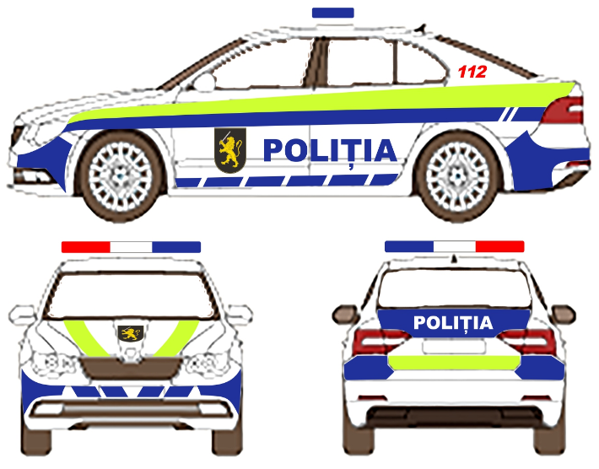
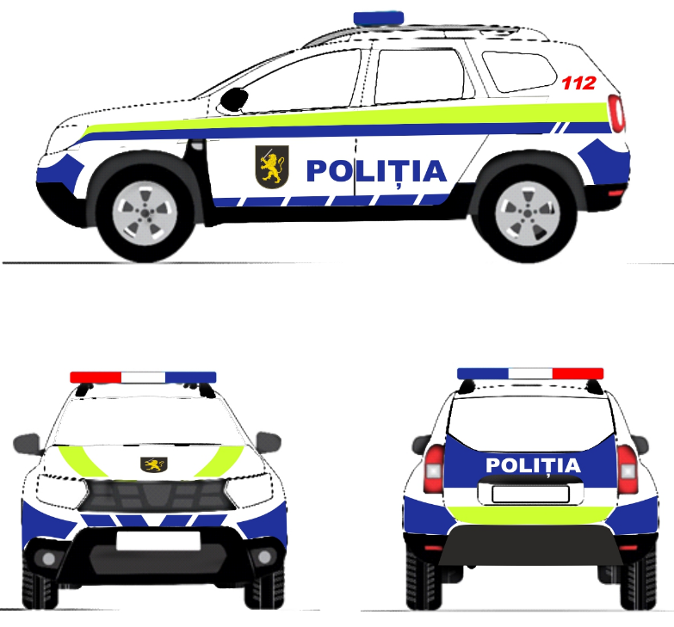

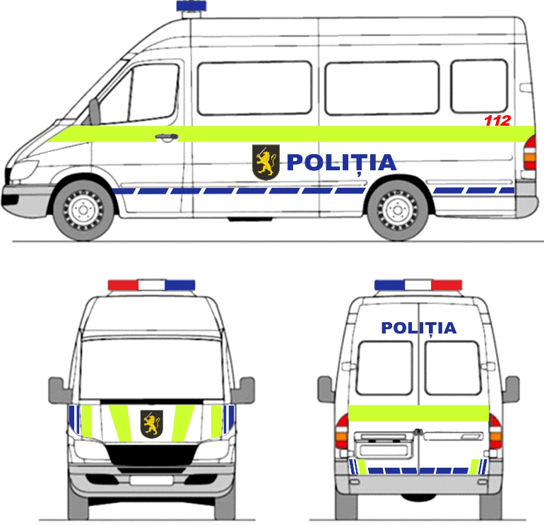

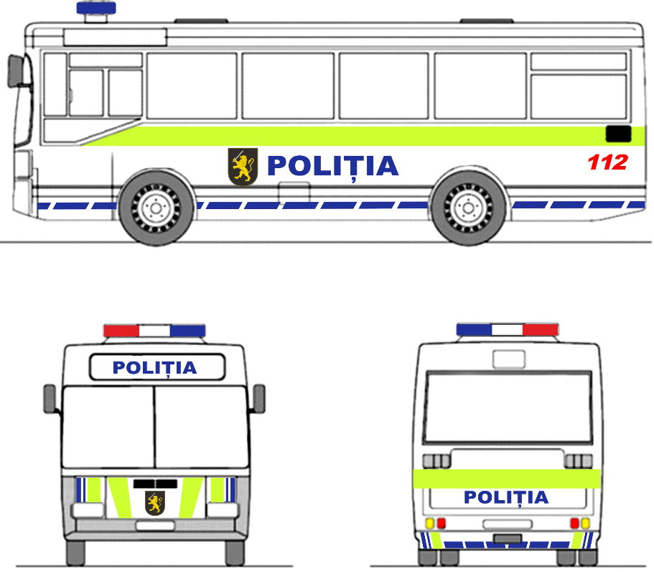

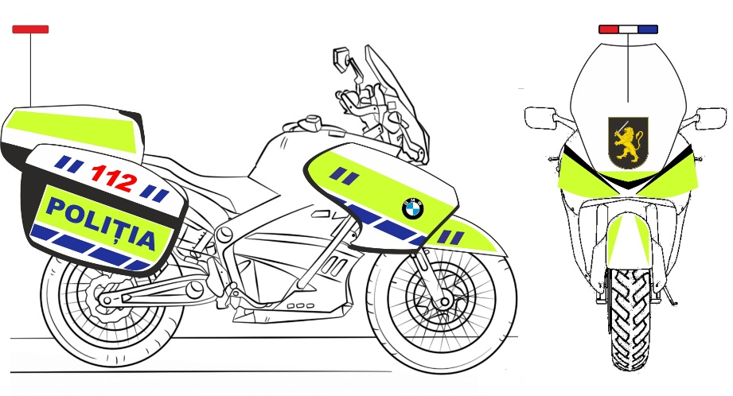

2. VEHICULELE INSPECTORATULUI GENERAL AL POLIŢIEI DE FRONTIERĂ
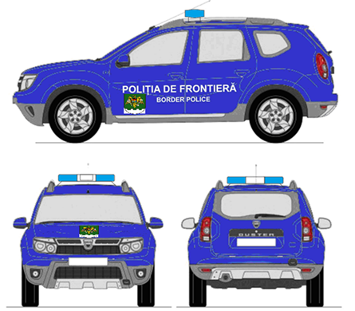
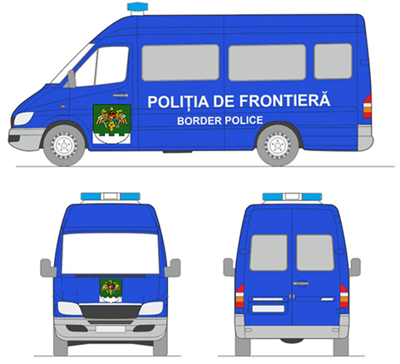
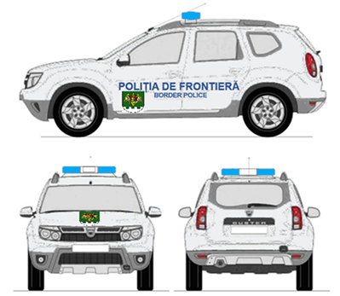
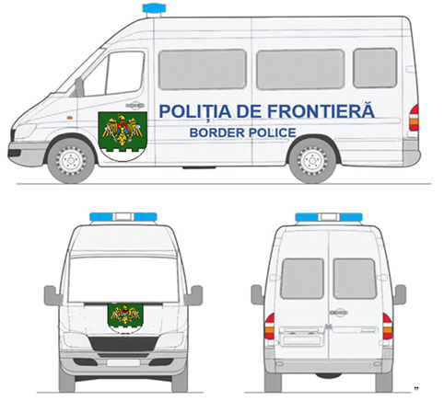

3. Vehiculele Inspectoratului General de Carabinieri
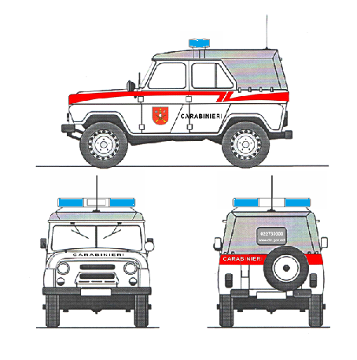

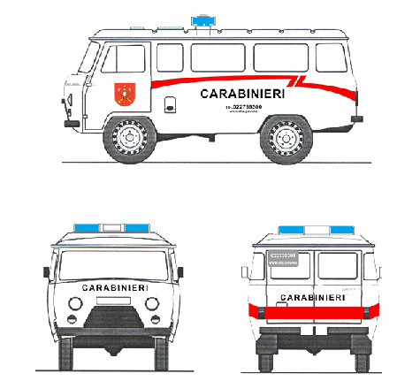

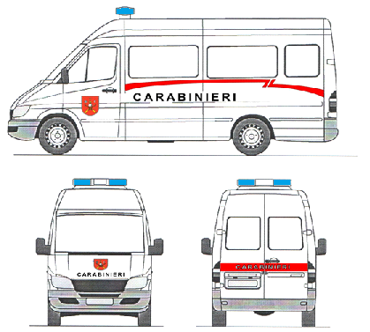

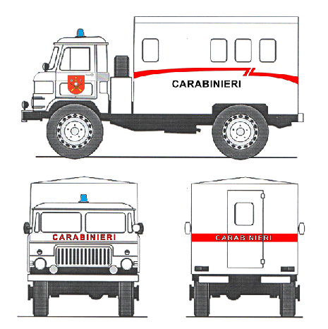
4. Vehiculele INSPECTORATULUI GENERAL PENTRU SITUAŢII DE URGENŢĂ

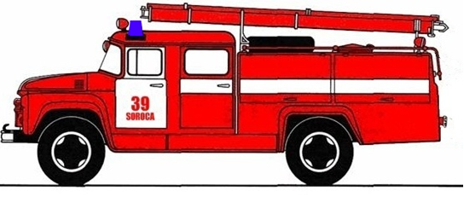

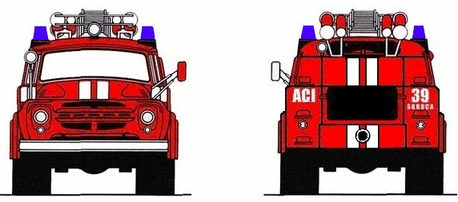

Autocisterna de intervenţie ACI - 40 (130)

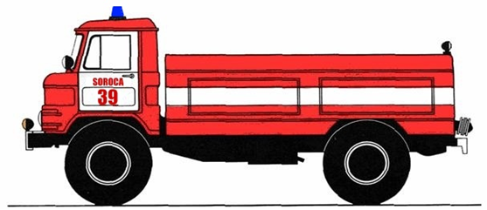

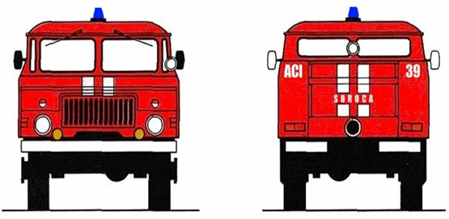

Autocisterna de intervenţie ACI - 30 (66)

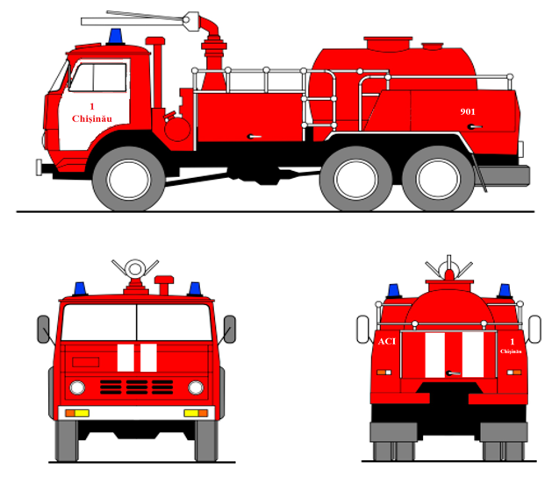

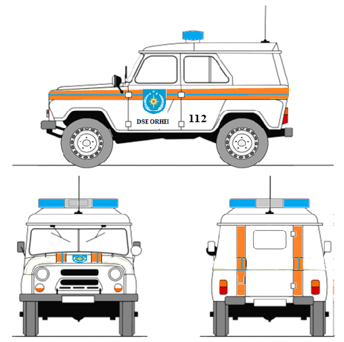

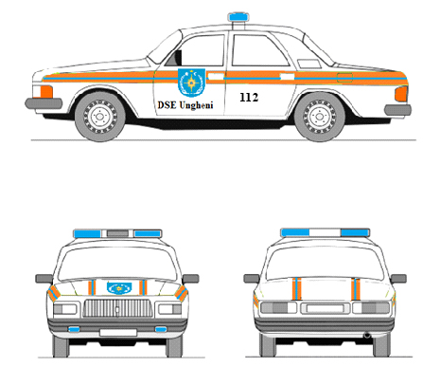

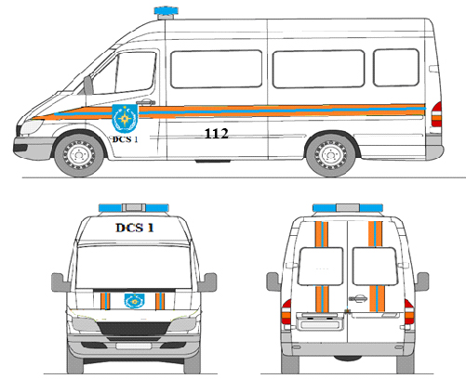

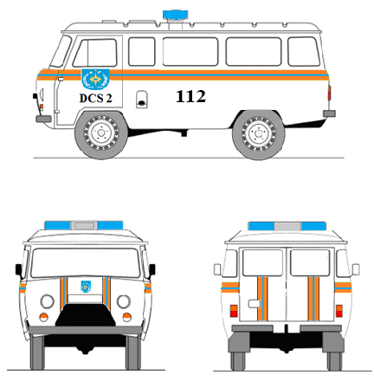

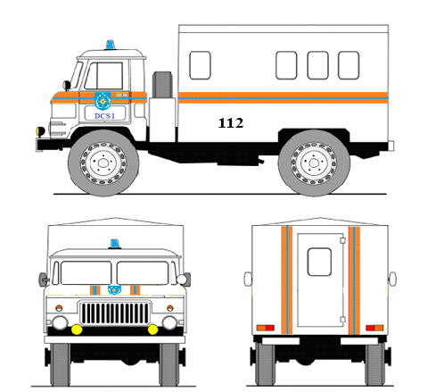

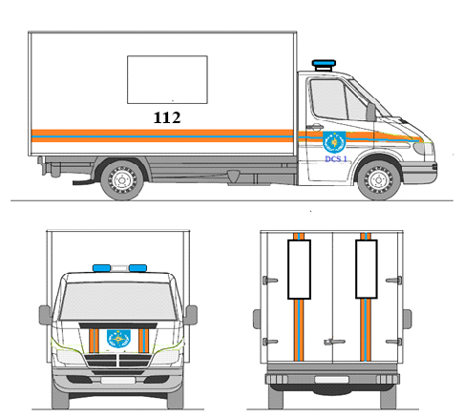

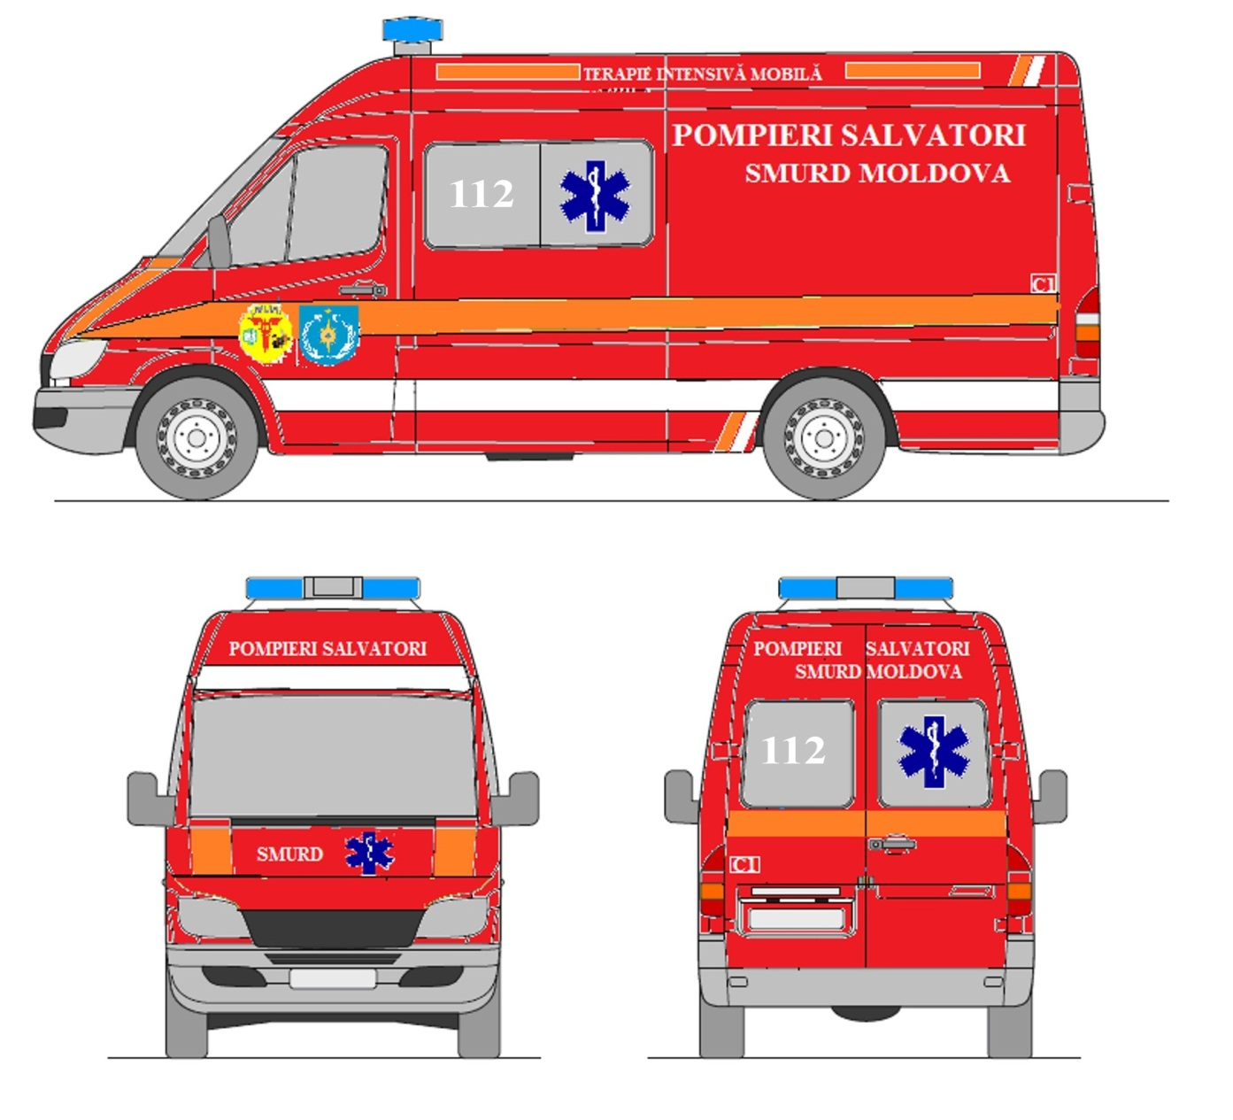

4¹. VEHICULELE CENTRULUI NAȚIONAL ANTICORUPȚIE
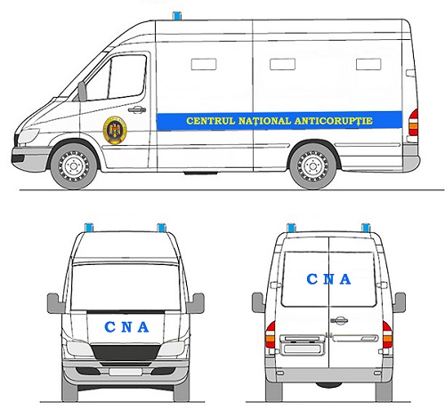

5. AMBULANŢE
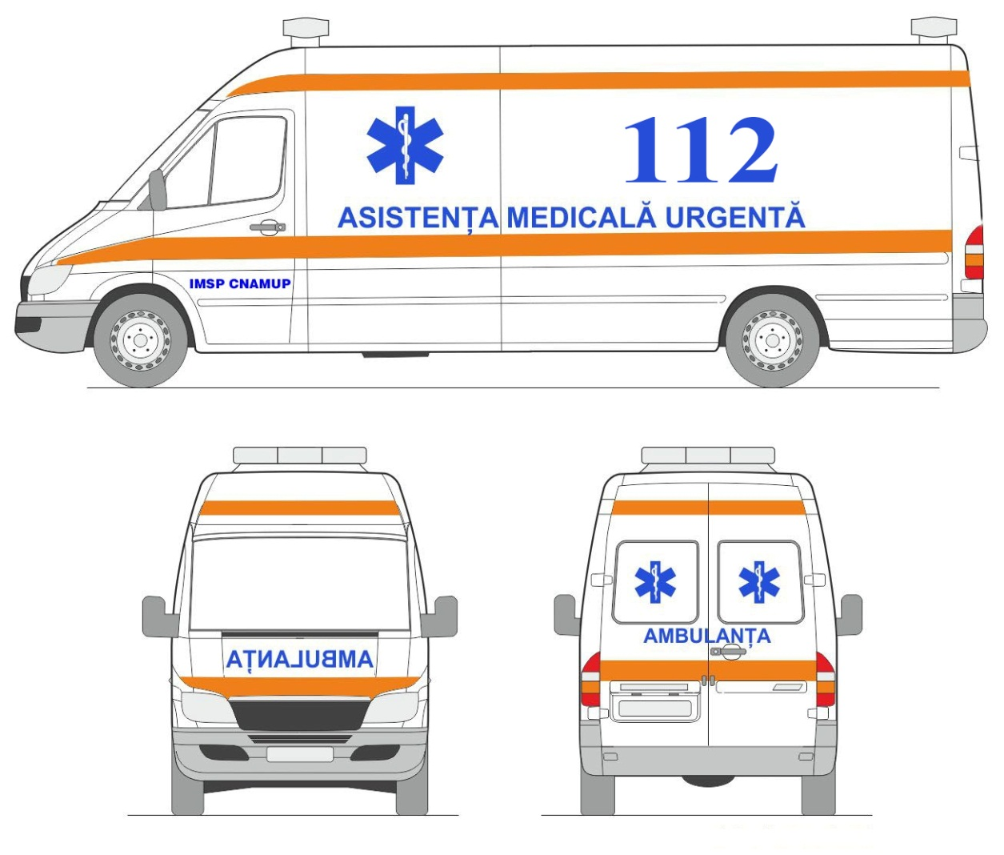

6. Vehiculele Serviciului Vamal
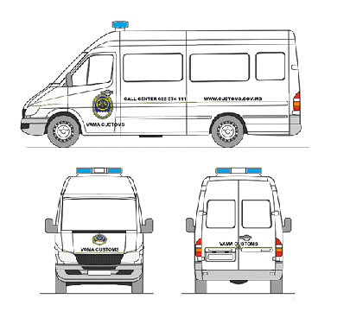

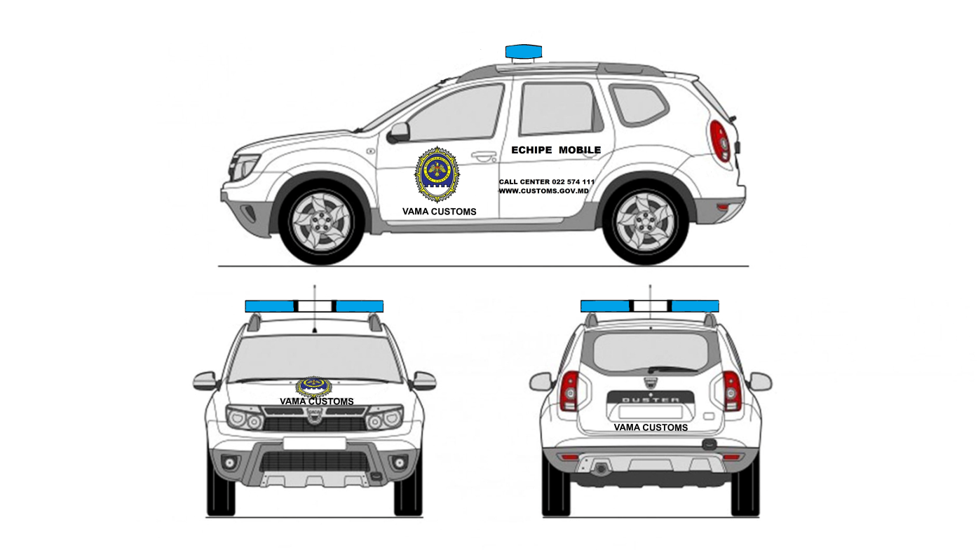

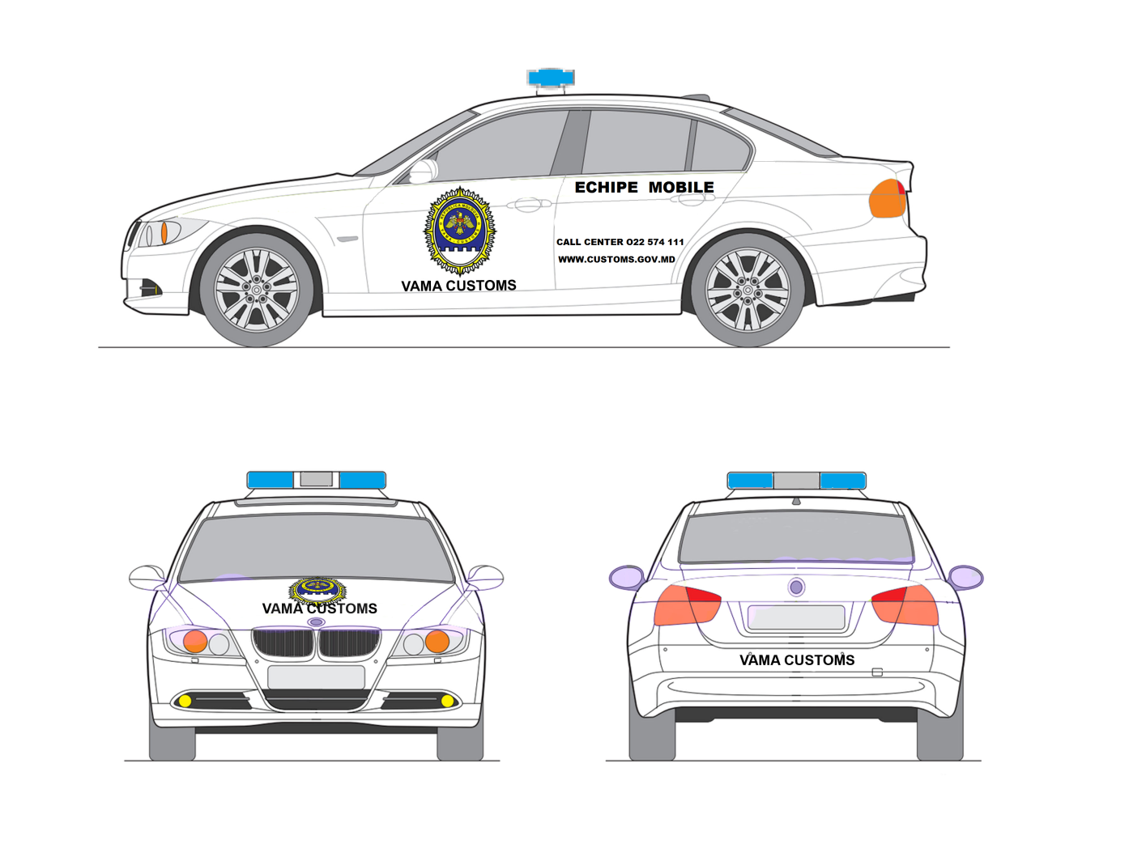
7. Vehiculele ADMINISTRAȚIEI NAȚIONALE A PENITENCIARELOR
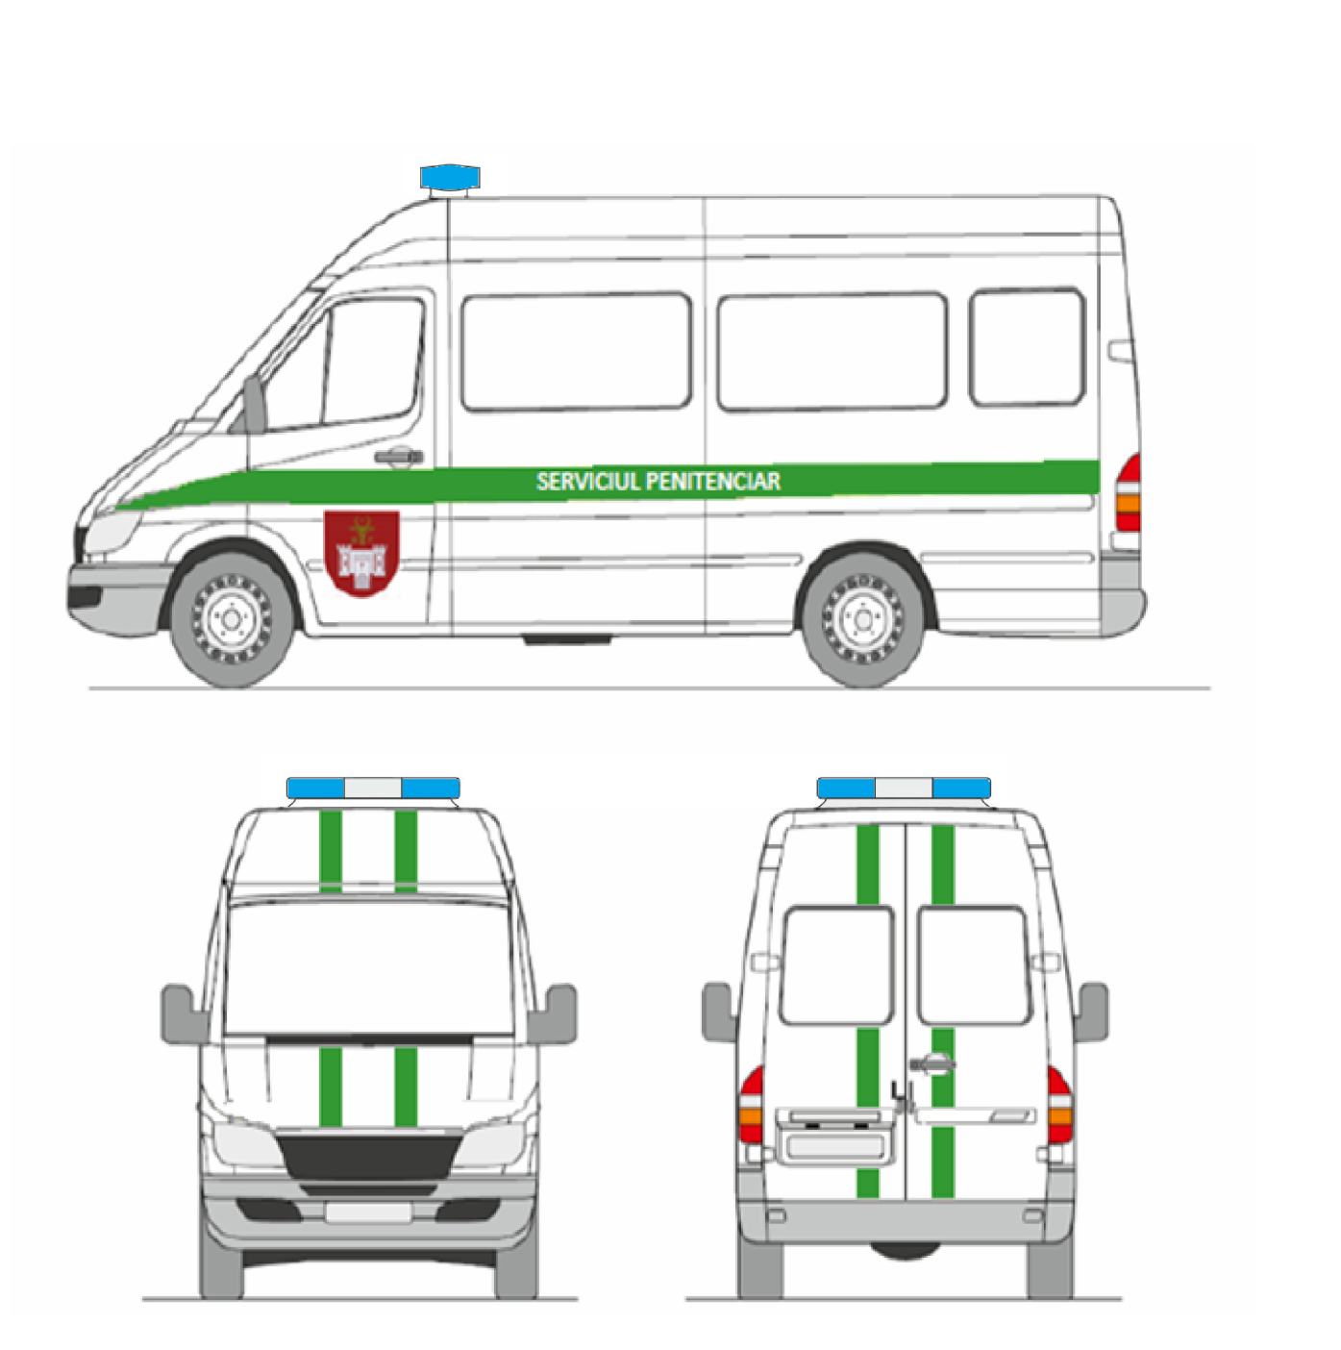

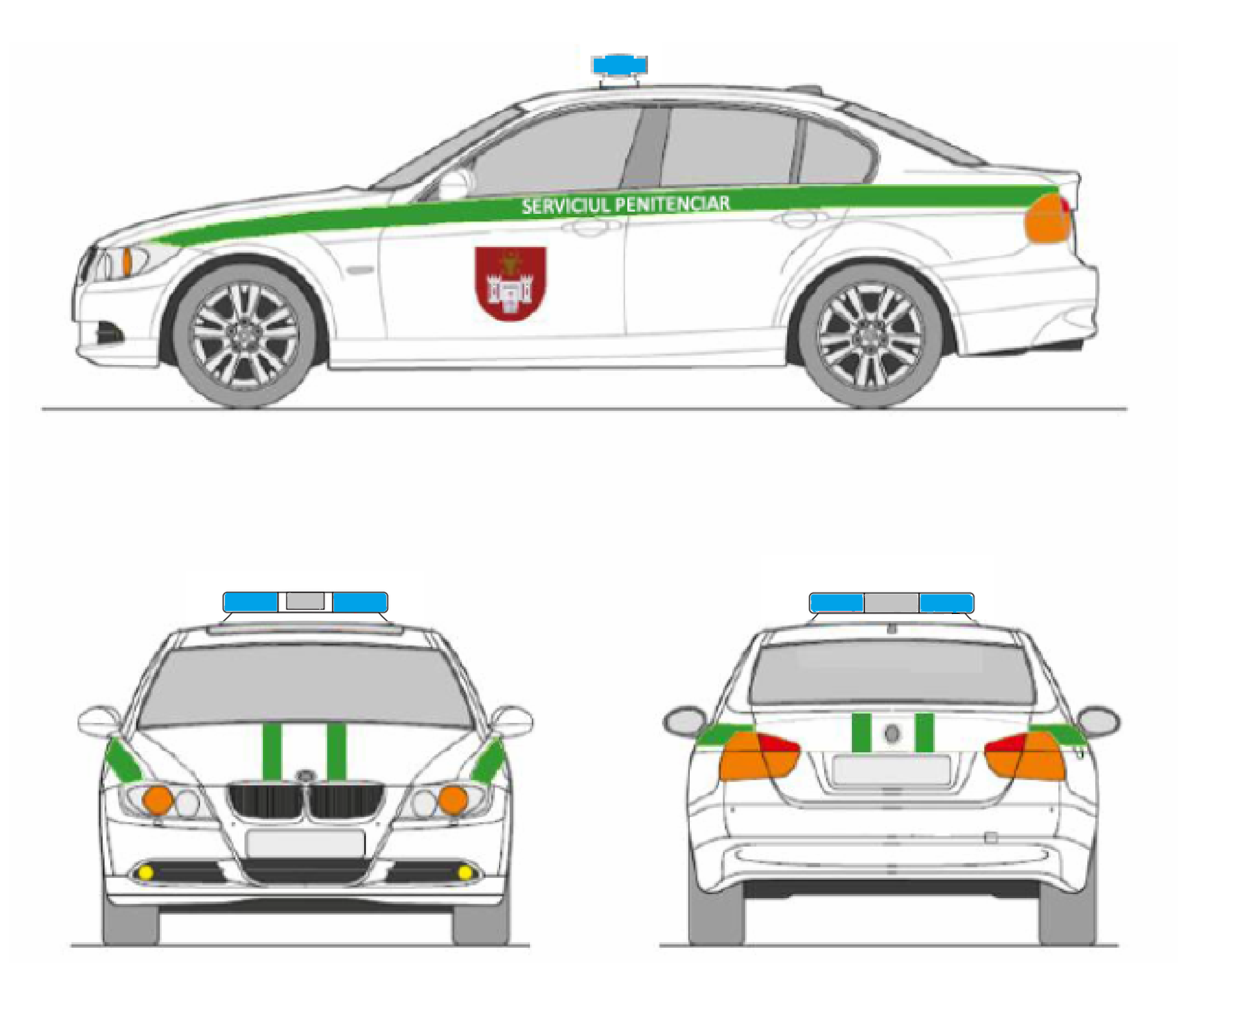

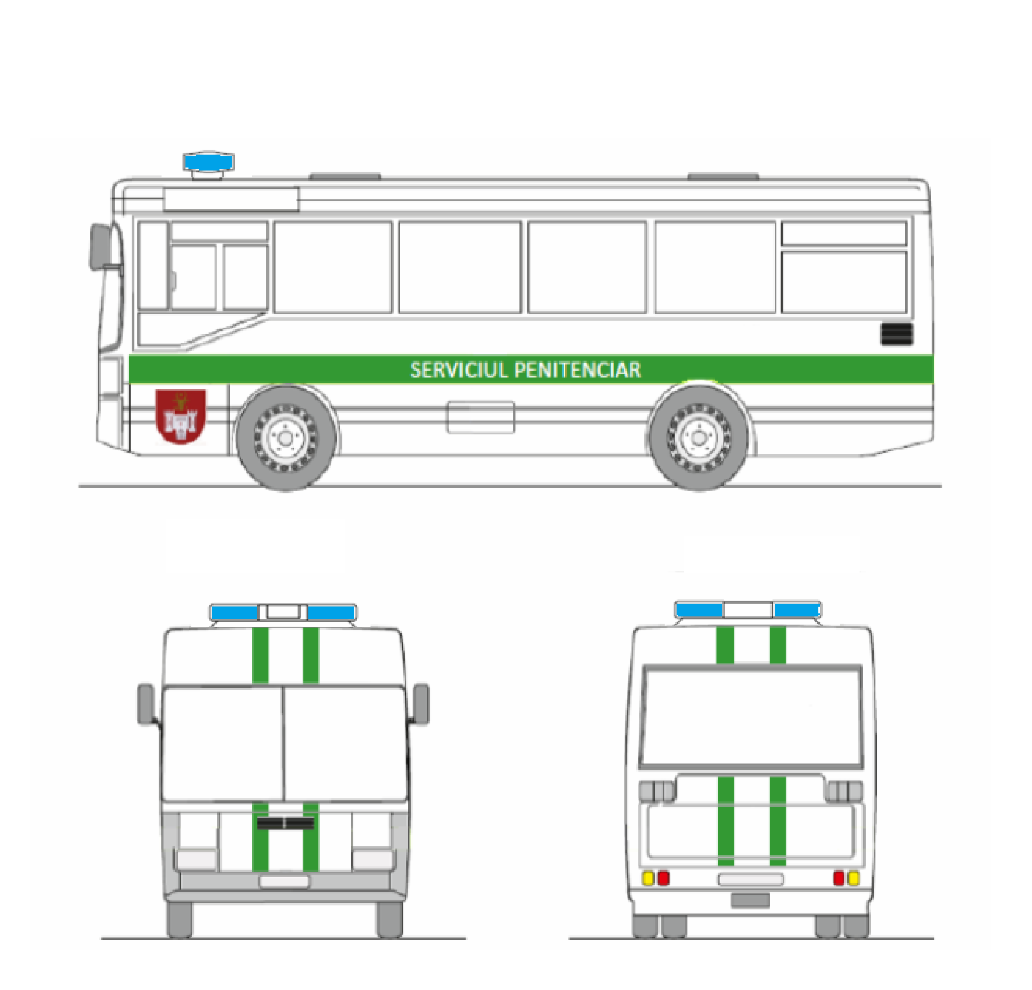

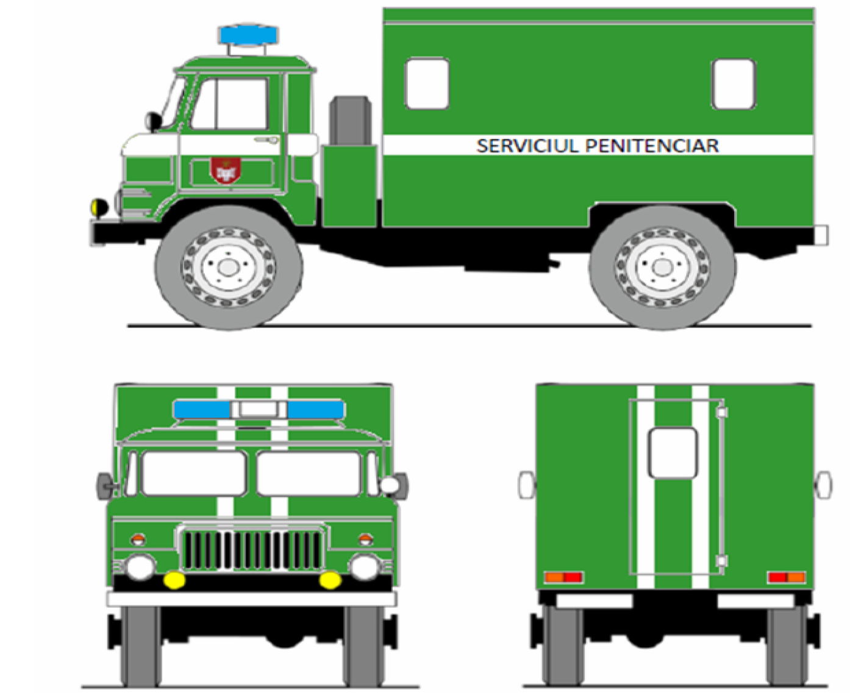

8. Vehiculele Ministerului Apărării
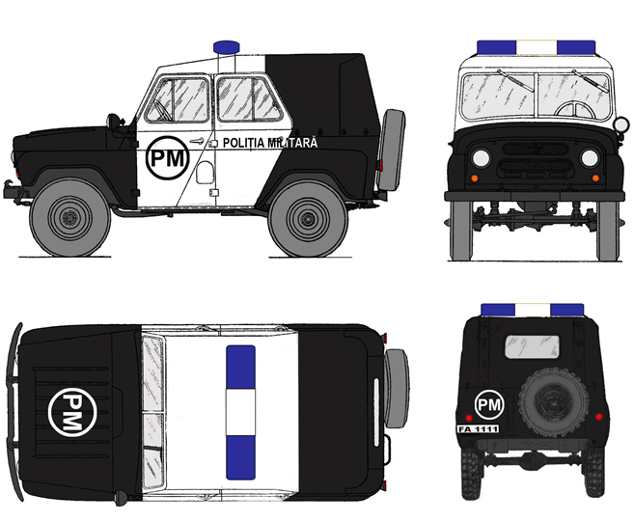

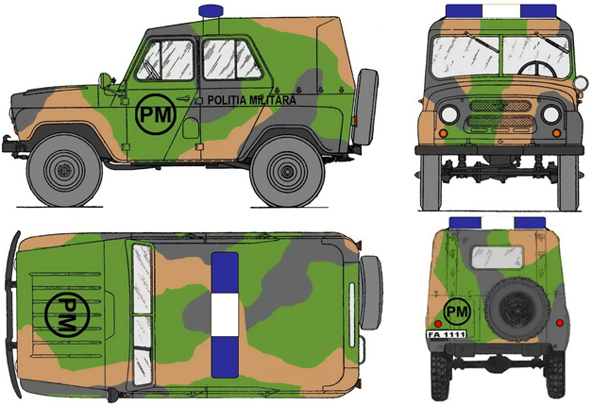

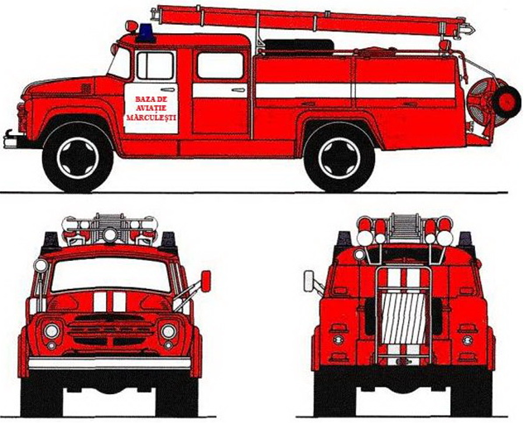

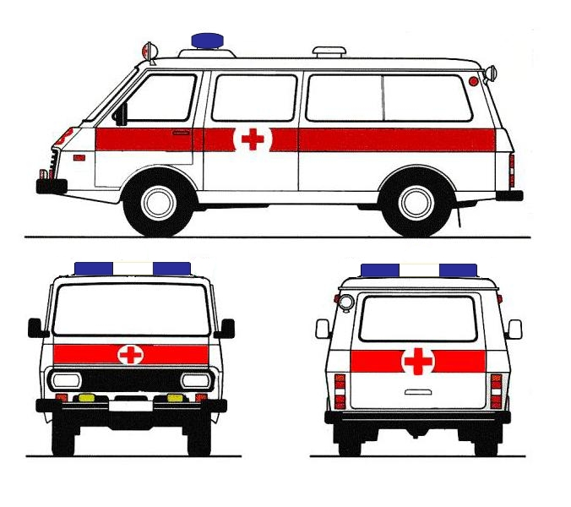

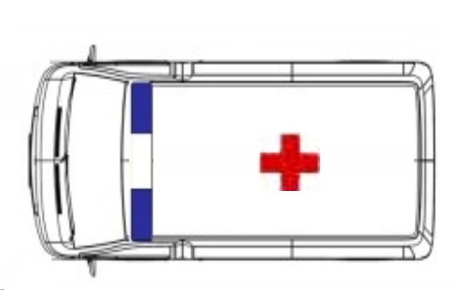

9. Vehiculele serviciilor de încasare
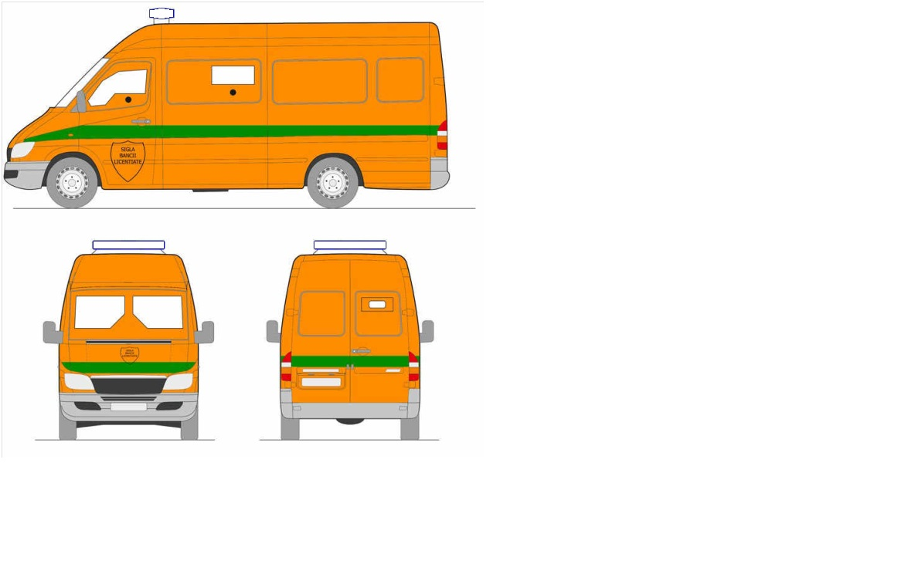

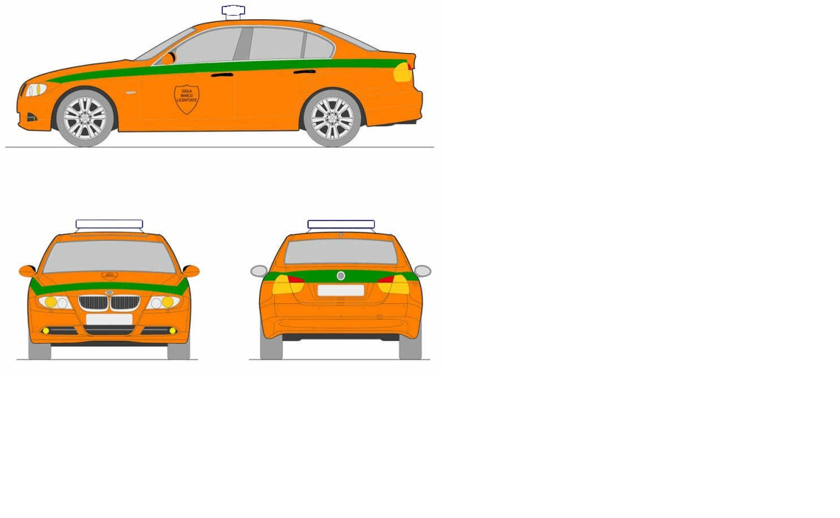

10. Vehiculele serviciilor DE DEPANARE
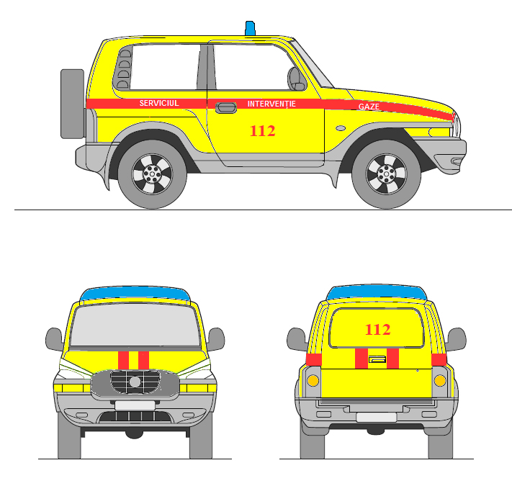

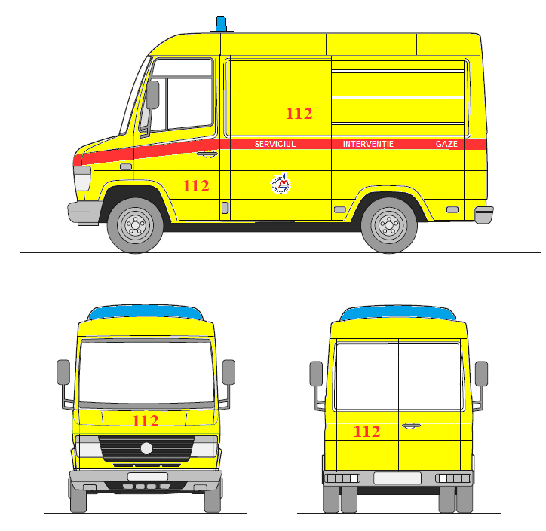

Modificarea propusă la anexa nr. 3 la Hotărârea Guvernului nr. 500/2018

Anexa nr. 3
la Regulamentul privind cerinţele
generale de echipare a vehiculelor
cu regim prioritar de circulație
și a vehiculelor speciale

punctul 2 va avea următorul cuprins:
,,2. VEHICULELE INSPECTORATULUI GENERAL AL POLIŢIEI DE FRONTIERĂ

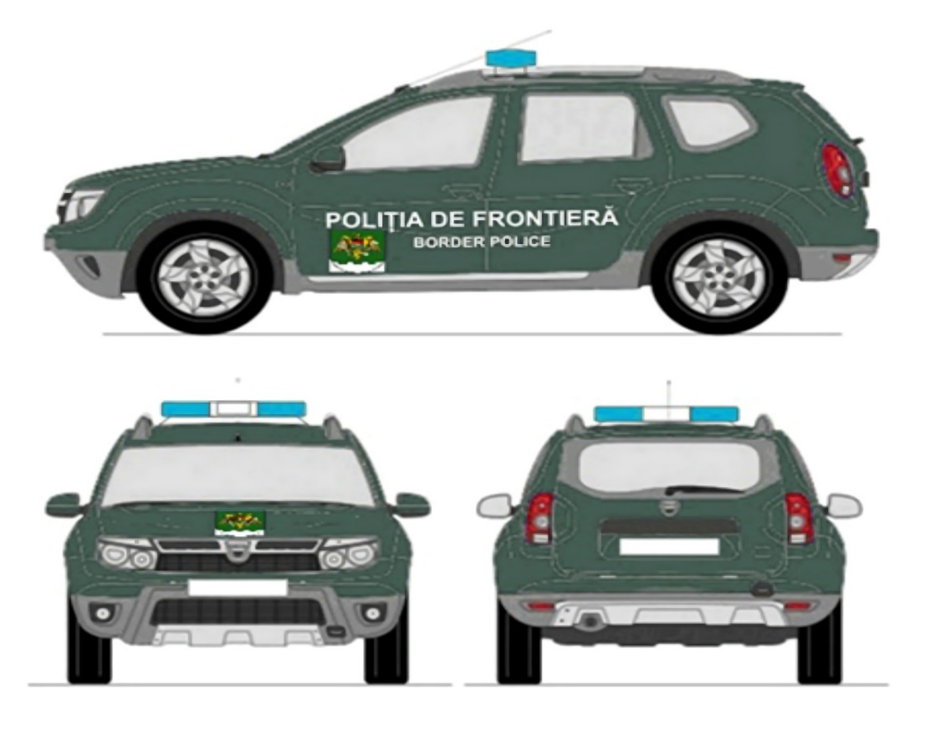

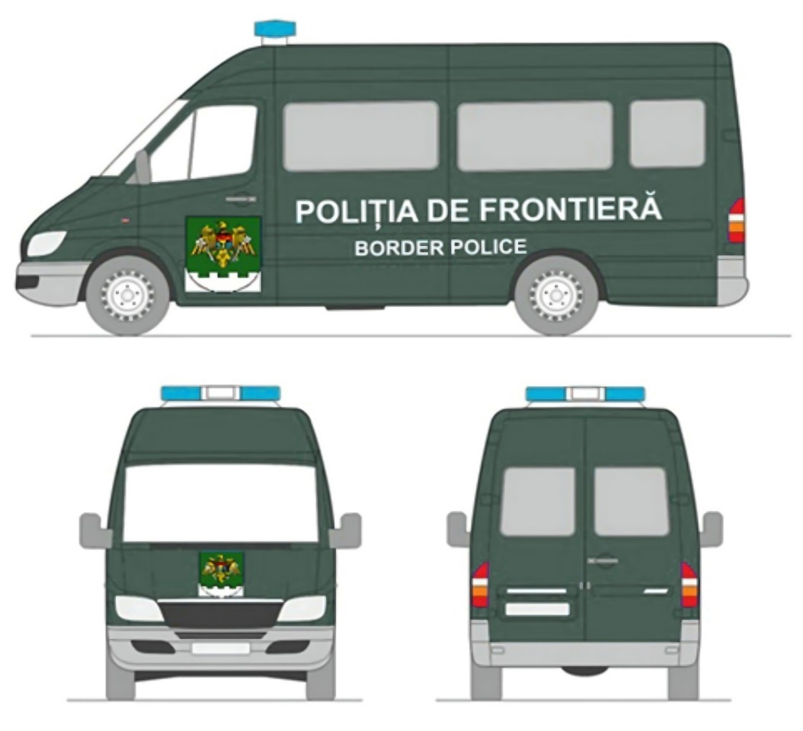

se completează cu punctul 2¹, cu următorul cuprins:
,,2¹. VEHICULELE INSPECTORATULUI GENERAL PENTRU MIGRAȚIE
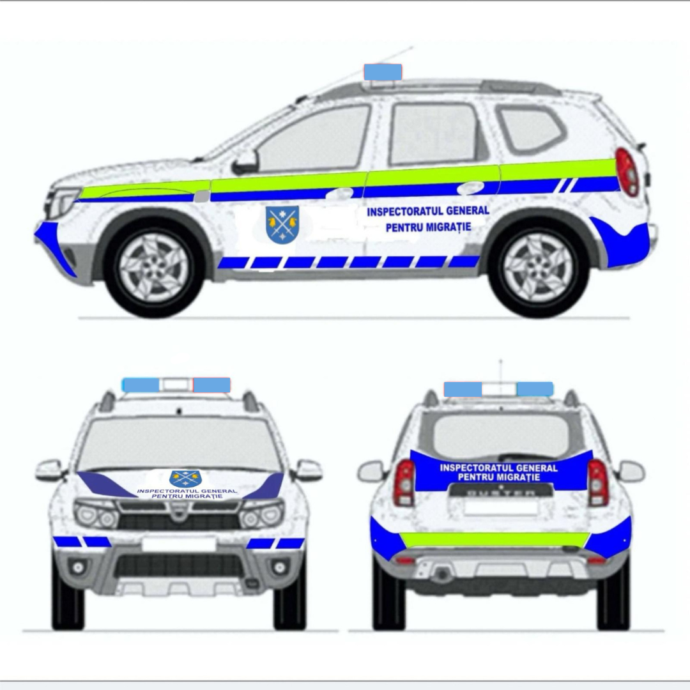
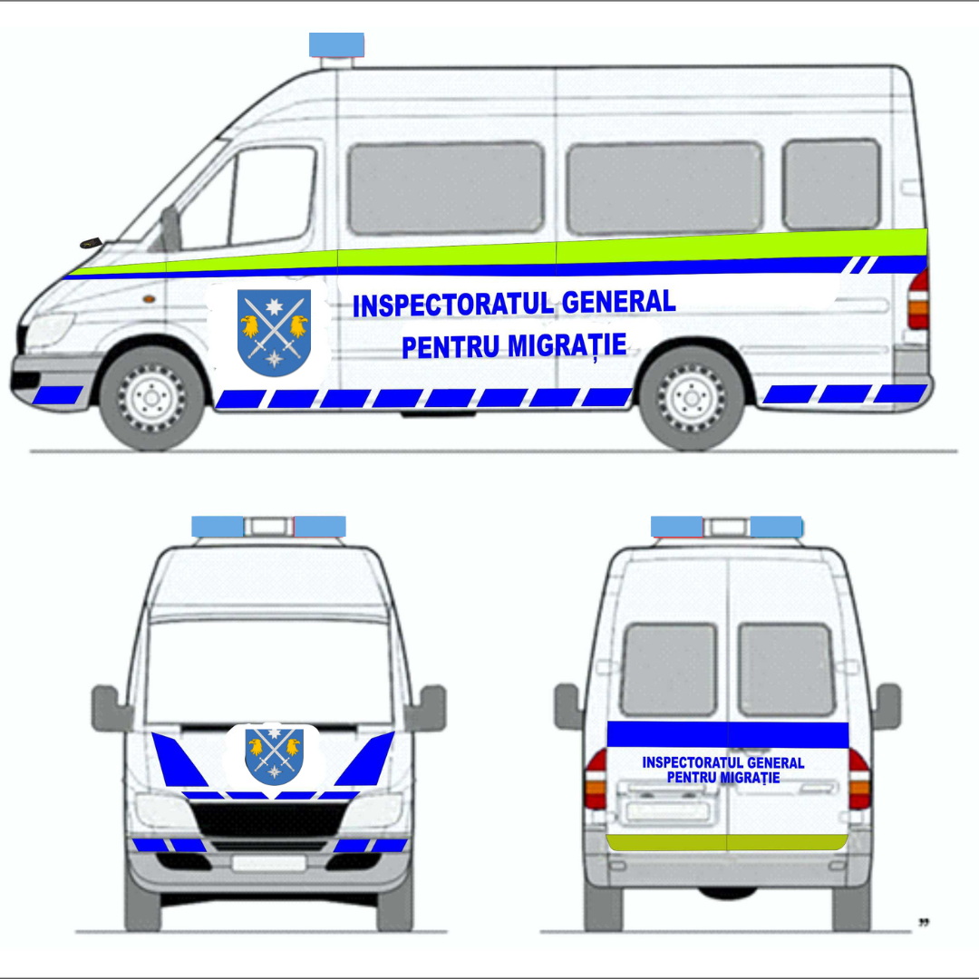

punctul 3 va avea următorul cuprins:
,,3. Vehiculele Inspectoratului General de Carabinieri
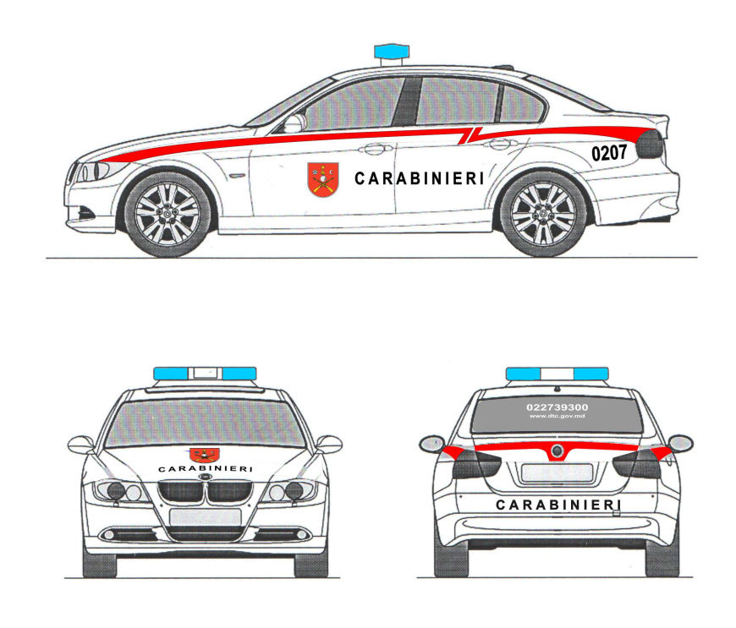

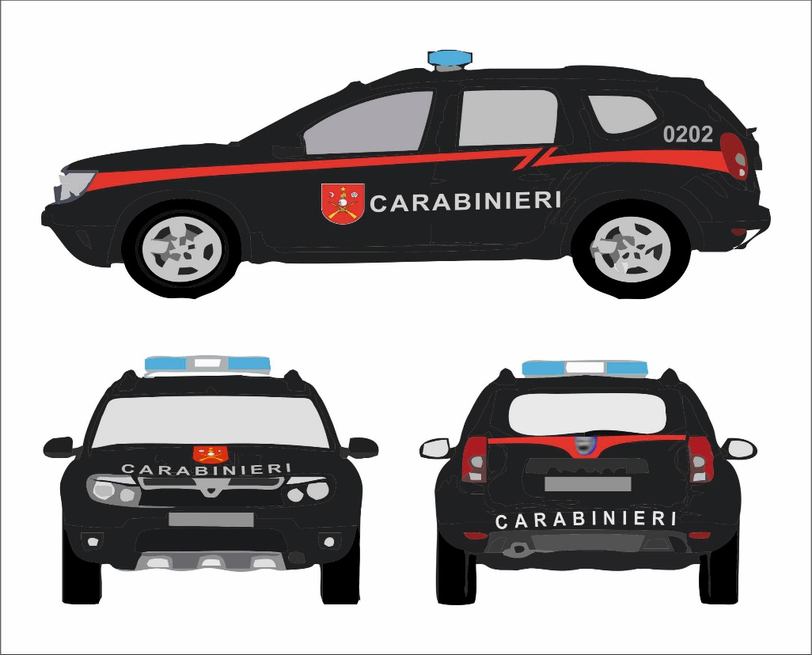

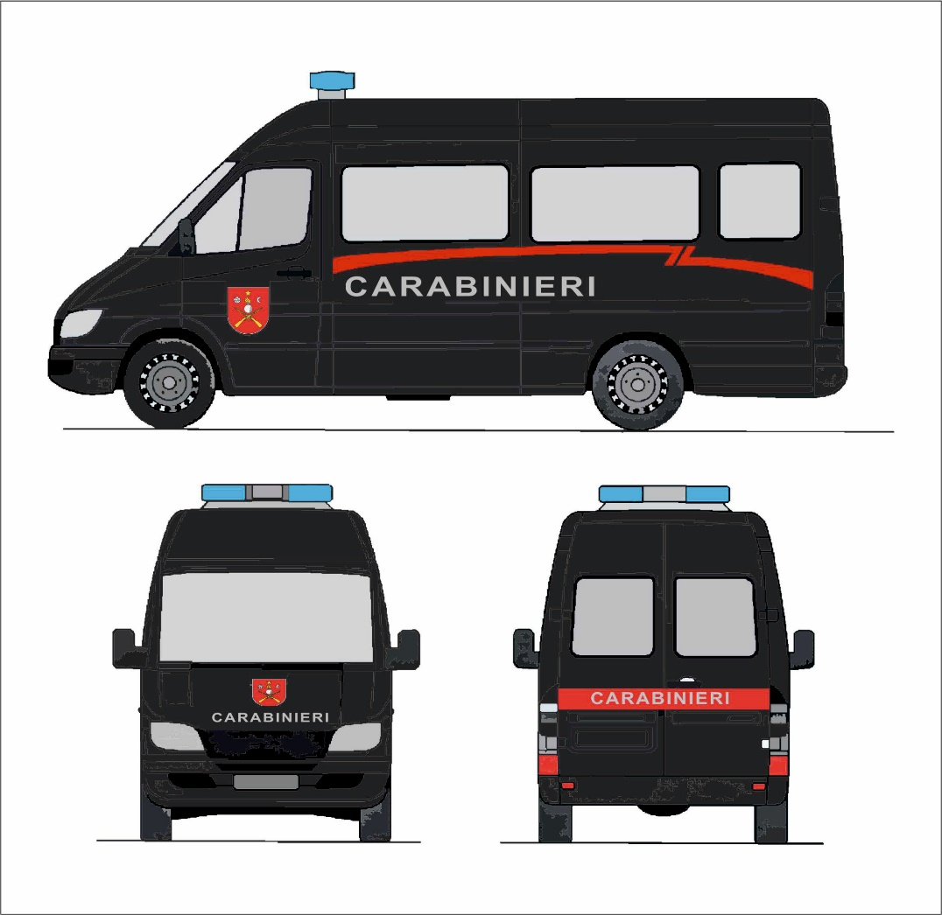
punctul 4 va avea următorul cuprins:
,,4. Vehiculele Inspectoratului General PENTRU SITUAȚII DE URGENȚĂ
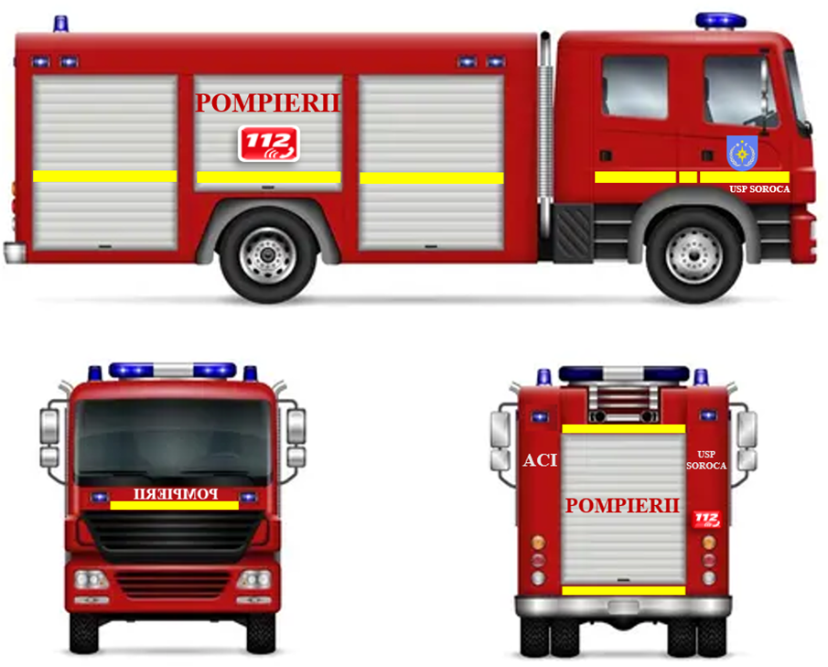
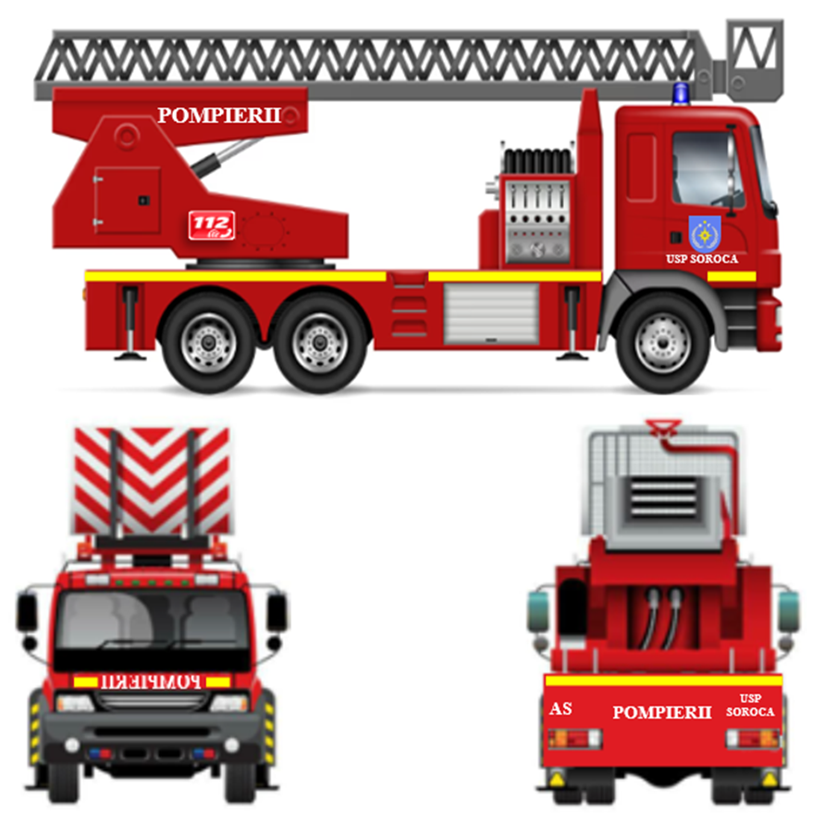
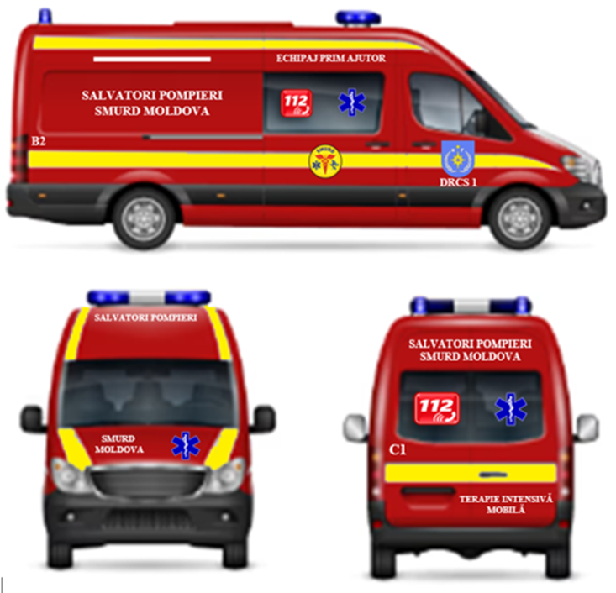
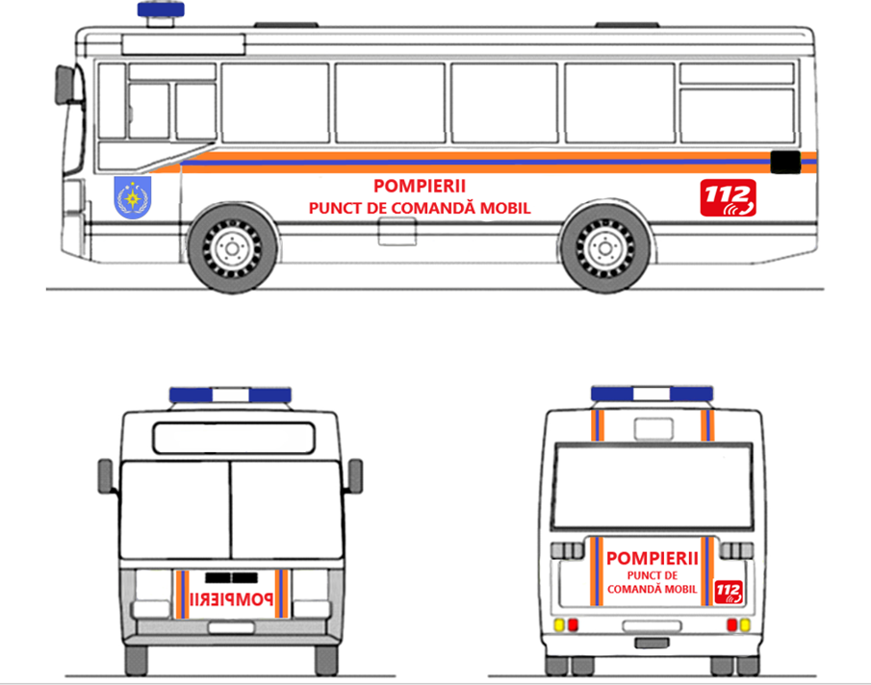

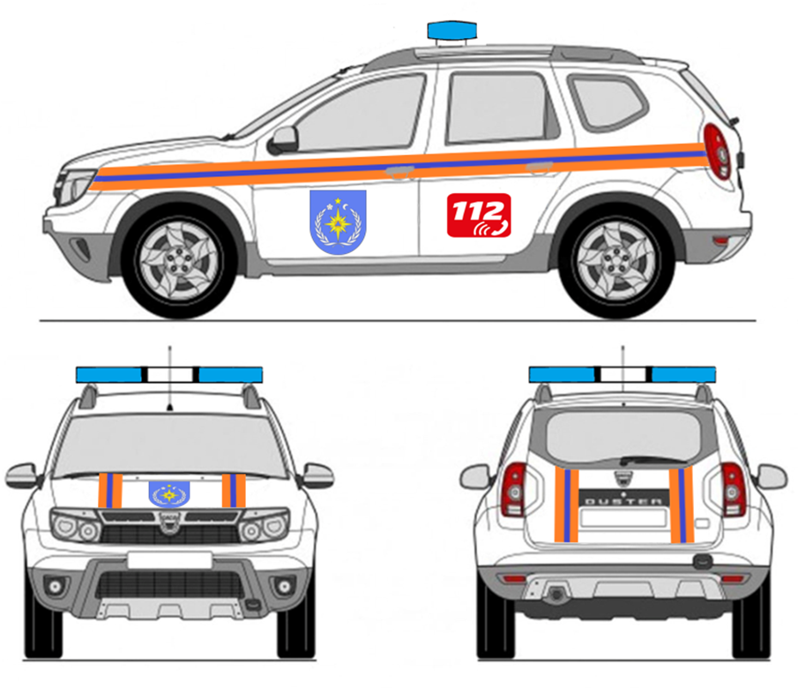
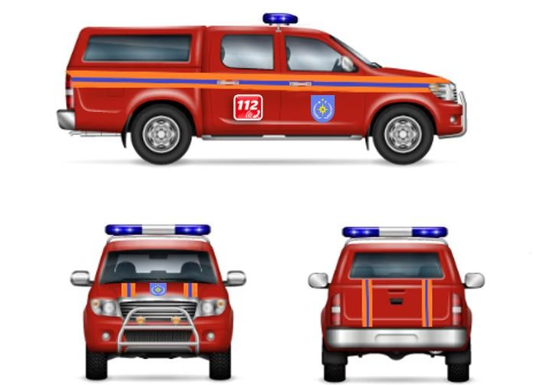

punctul 5 va avea următorul cuprins:
,,5. AMBULANȚE
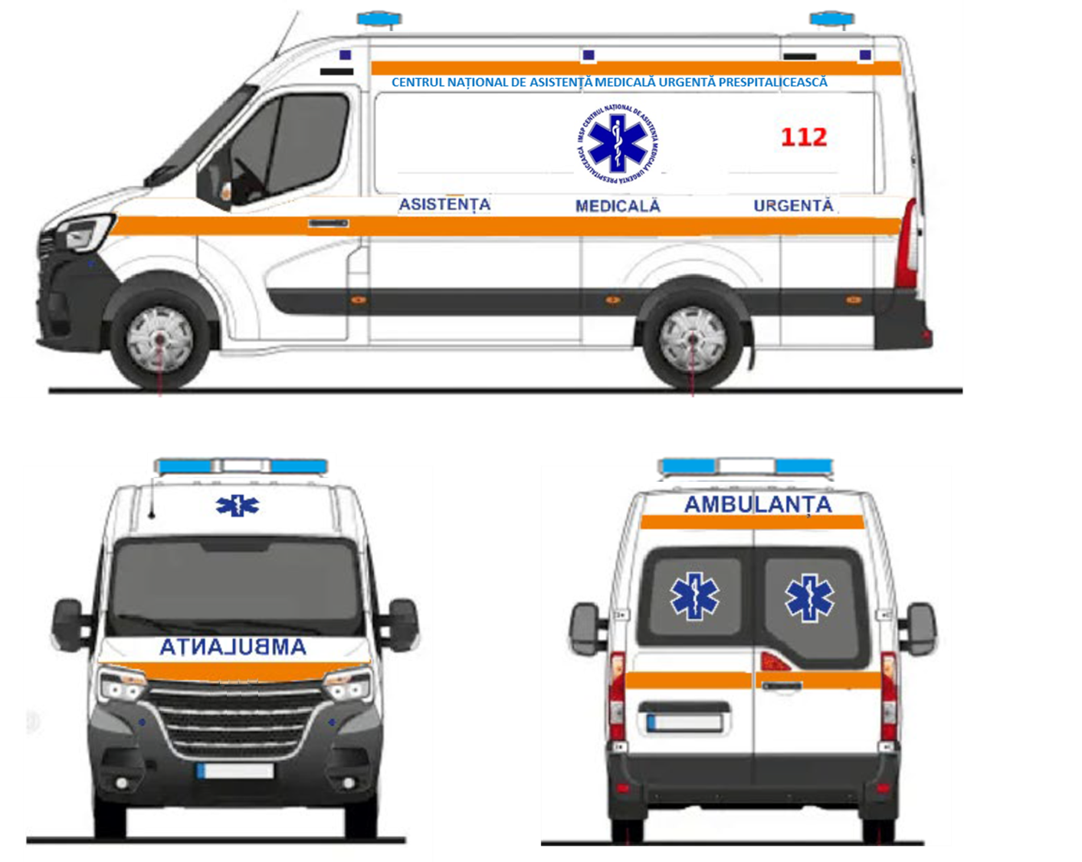
punctul 10 va avea următorul cuprins:
,,10. VEHICULELE SERVICIILOR DE DEPANARE
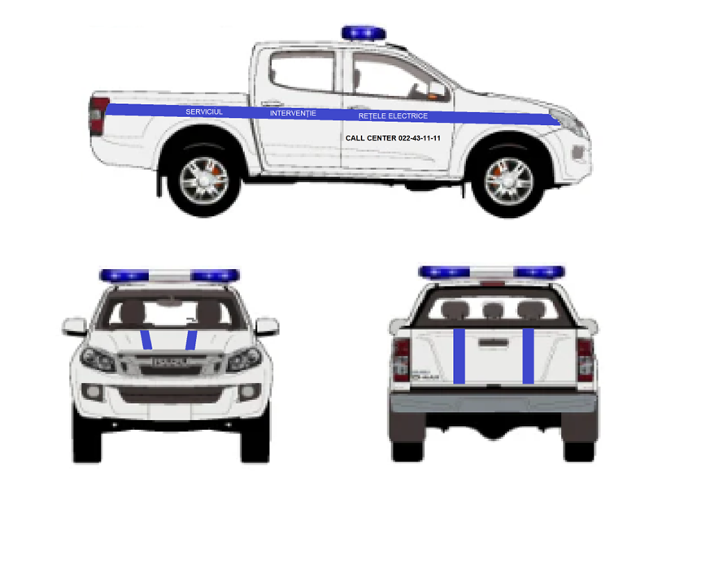
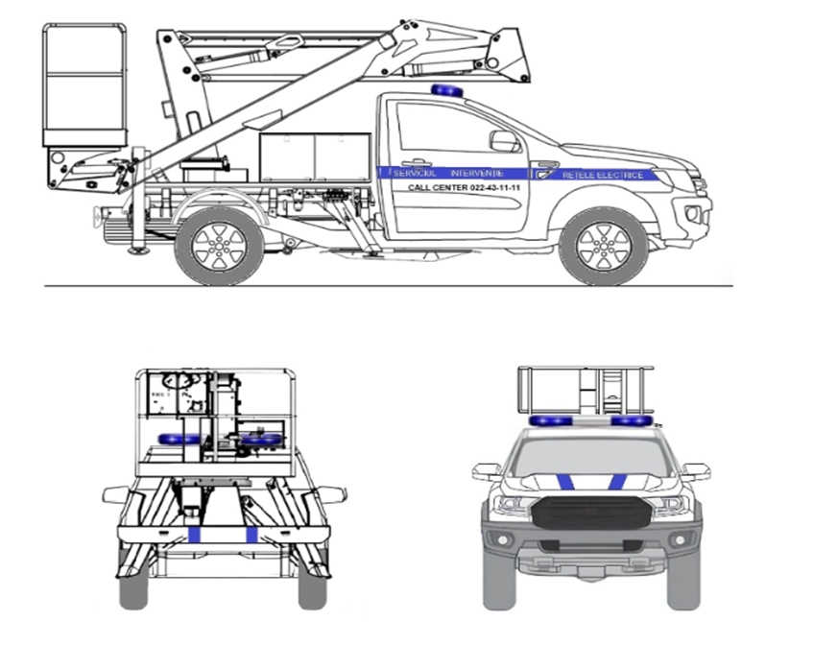

Conținutul normei după modificarea anexei nr. 3 la Hotărârea Guvernului nr. 500/2018
Anexa nr. 3
la Regulamentul privind cerinţele
generale de echipare a vehiculelor
cu regim prioritar de circulație
și a vehiculelor speciale
Imaginile vectoriale ale vehiculelor speciale

1. VEHICULELE INSPECTORATULUI GENERAL AL POLIȚIEI

2. VEHICULELE INSPECTORATULUI GENERAL AL POLIŢIEI DE FRONTIERĂ

2¹. VEHICULELE INSPECTORATULUI GENERAL PENTRU MIGRAȚIE

3. Vehiculele Inspectoratului General de Carabinieri

4. Vehiculele INSPECTORATULUI GENERAL PENTRU SITUAŢII DE URGENŢĂ

4¹. VEHICULELE CENTRULUI NAȚIONAL ANTICORUPȚIE

5. AMBULANŢE
6. Vehiculele Serviciului Vamal

7. Vehiculele ADMINISTRAȚIEI NAȚIONALE A PENITENCIARELOR

8. Vehiculele Ministerului Apărării

9. Vehiculele serviciilor de încasare
10. Vehiculele serviciilor DE DEPANARE

